平舆县万冢镇开展2022年“学雷锋 我行动”义务植树活动

阳春三月，草长莺飞，正是植树好时节，为进一步激发全镇人民的义务植树热情，加快推进廊道绿化建设，3月12日，万冢镇组织部分县乡人大代表及志愿服务者赶赴郭寺村开展2022年“学雷锋 我行动”义务植树活动。
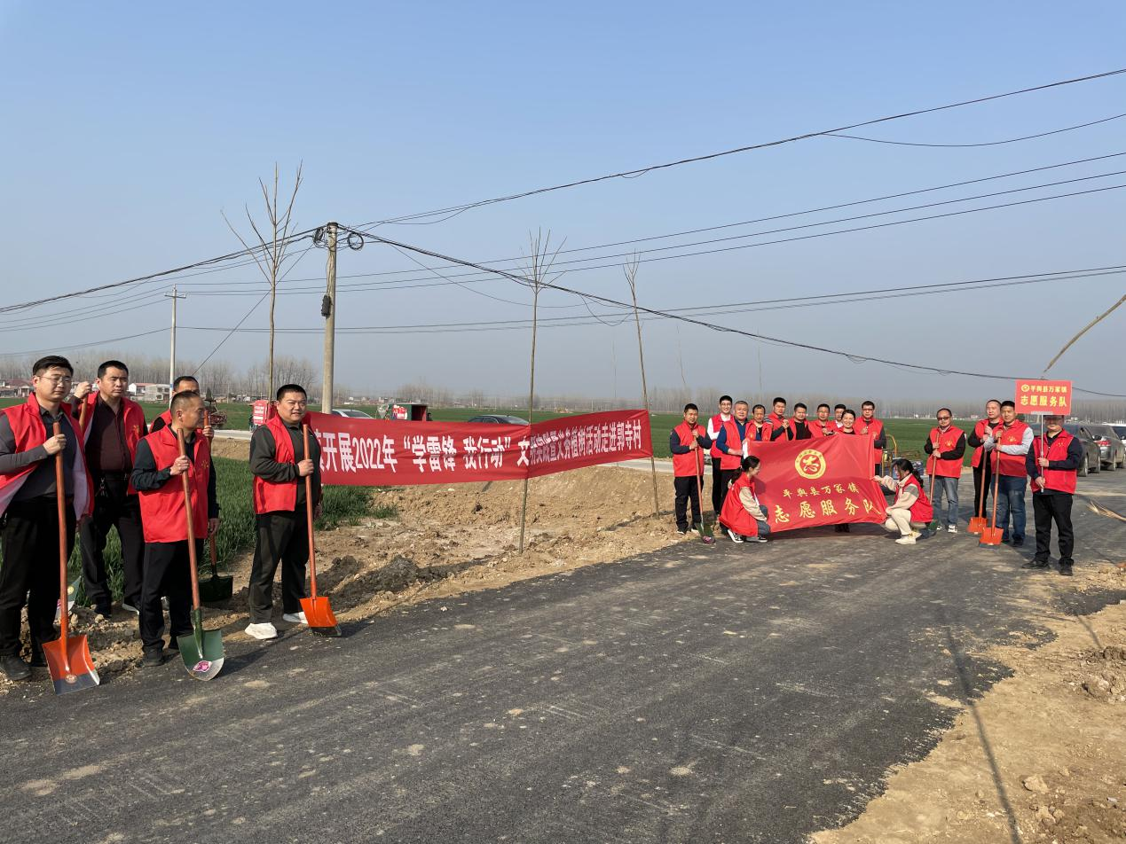
到达植树点后，大家热情高涨，兴致勃勃地投入到植树活动中，扶苗、培土、踩实、浇水，各个环节衔接有序，配合默契，劲往一处使、汗往一处流，充分发扬了团结、互助、友爱的精神。经过一下午的挥汗奋战，一棵棵小树苗被赋予了真正的生命，在三月的阳光中奏响绿色的希望。
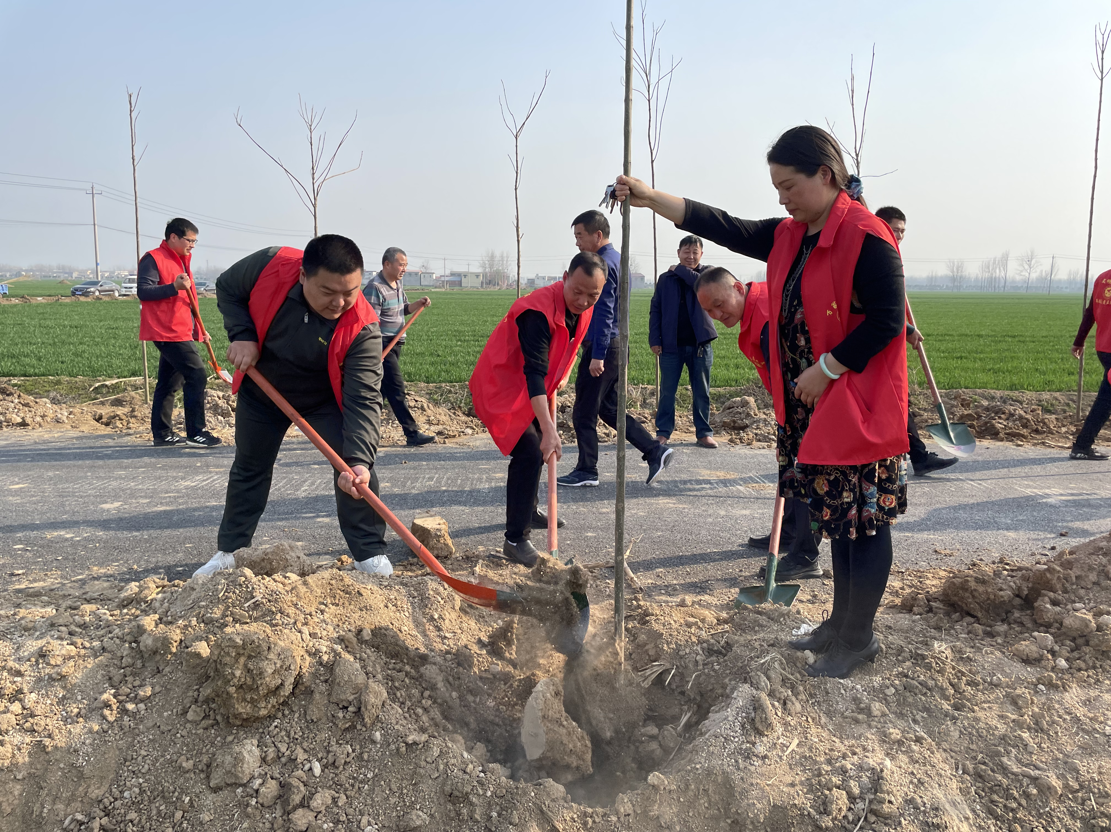
在植树的过程中，平舆县委常委、万冢镇党委书记邢赜指出，树栽好后要切实加强管护，提高成活率，确保树木成材，使其更好地发挥防风固水土、美化家园的作用，造福百姓。通过这次义务植树活动，大力倡导了雷锋精神，推动了万冢镇生态文明建设，营造了植绿爱绿的浓厚氛围，同时也增强了全镇人大代表的环保意识和建设美好和谐万冢的社会责任感。

